日本語でできた！
（１）

【この後、何を言いますか？】

おはようございます！
おはようございます！

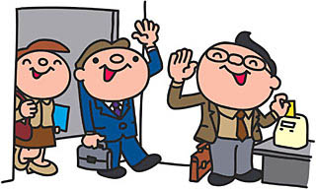

＜あいさつの後＞
・世間話（天気の話、最近のニュースなど）
・相手の様子（顔色、ファッションなど）
・相手の近況

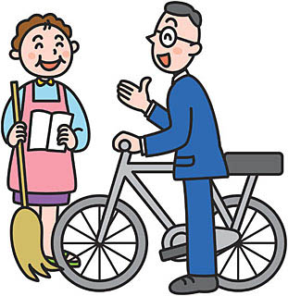
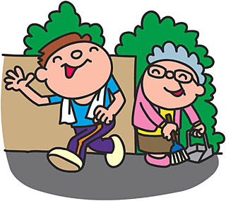

第１回 友だちができた！

◆◆◆ タスク １ ◆◆◆
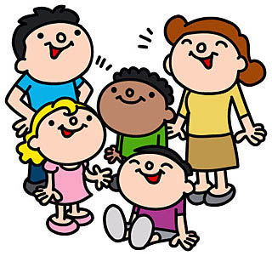
あなたは今日から新しい日本語教室で勉強をします。
教室には知らない人がたくさんいます。
これから3ヶ月間、みんなで勉強をしていきます。
仲良くなりたいので、お話がしたいです。

・どんな話をしますか？
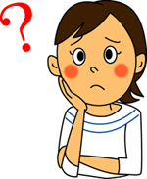
→あいさつ、名前・・・、それから？

・もし、相手の話を聞き取れなかったときは、どうすればいいですか？
① もう一度きく ：
② 聞き流す ：
③ 何もしない ：…

【自分のことを話してみよう！】

（１）自分のこと
 | 質問 | 自分の答え
1 | お国・出身はどちらですか？
2 | 日本にはいつ来たんですか？
3 | お住まい（家）はここから近いですか？
4 | ここまではどうやって来ましたか？

（２）日本語の勉強
 | 質問 | 自分の答え
1 | 前にも日本語教室に通ってたんですか？
2 | どこに、どれぐらい通ってたんですか？
3 | そこではどんなことを勉強したんですか？
4 | （とても日本語が上手なのに）  何で日本語の勉強をしているんですか？

（３）仕事のこと
1 | いま、どんな仕事をしているんですか？
2 | それはどんな仕事ですか？
3 | その仕事は国でもやってたんですか？
4 | お仕事は大変ですか？
5 | どんなところが｛大変／面白い｝ですか？

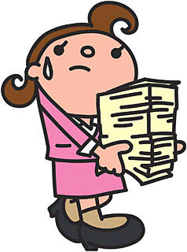

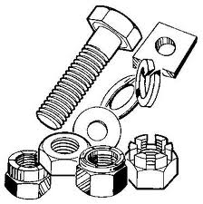
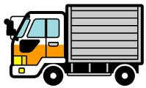

◆◆◆ タスク ２ ◆◆◆

あなたは今日から新しい日本語教室で勉強をします。
新しいクラスメートとあいさつをしました。
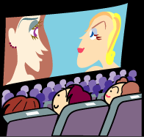
クラスメートが何に興味があるか知りたいです。

・どんな話をしますか？
→休みの日にすること、よく行く場所、好き／嫌いなもの・・・

【 聞いてみよう！ －「好きなもの／嫌いなもの」－ 】
 | 1 さん | 2 さん | 3 さん
好きな色
嫌いな色
好きな数字
嫌いな数字
好きな場所
嫌いな場所
好きなこと
嫌いなこと
好きな○○
嫌いな○○
◆好き／嫌いな理由

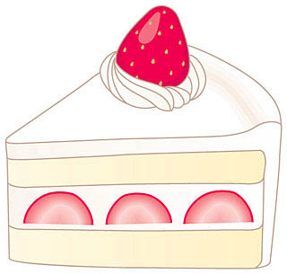
① 食べ物： 甘い、辛い、苦い、しょっぱい、酸っぱい
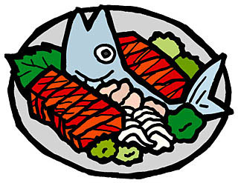
生もの、魚臭い、油っぽい、太る、ダイエット中
硬い、柔らかい、ねばねばする、ぷりぷりする、さっぱりする、胃がもたれる

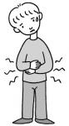
例） 私は納豆はあまり好きじゃないんです。ねばねばして、くさいから。

② 色のイメージ： 明るい、暗い、暖かい、冷たい、かわいい、渋い、きれいな

感じがする
元気が出る、落ち着く、似合う、似合わない
例2） 私が好きな色は「黄色」です。
明るい感じがして、元気が出るからです。

③ 数字： 縁起がいい・悪い、誕生日の日付、国ではとてもいい・悪い数字

④ 場所： がある、 ができる、 が見られる、 が食べられる

⑤ こと： お出かけ、旅行、おしゃべり、飲み会
ワイワイしてて楽しいから／あまり興味が無いのでつまらない
体にいい・悪いから／気分転換になるから
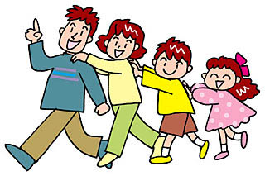

－今日の言葉－

◆あいさつの後
・世間話（天気の話、共通の話題など）
例1）天気：今日は｛暖かい、暑い、寒い、肌寒い、涼しい、風が強い｝ですね。
例2）共通の話題：（景気）最近、あまり良い仕事がないですね。
（勉強）他のところでも日本語の勉強をしたりしているんですか？
（イベント）この間、ハロウィンでしたよね。何かパーティとかしましたか？
・相手の様子（顔色、ファッションなど）
例1）顔色：お元気そうですね！／ちょっと疲れてるみたいですけど、大丈夫ですか？
例2）ファッション：そのカバンいいですね！／なんかきれいなセーターですね！
・相手の近況（最近、あまり会ってない人に）
例1）お久しぶりです。お元気ですか？／ご無沙汰しておりました。お元気でしたか？
例2）最近、｛忙しい／お忙しい／どう｝ですか？
例3）風邪が流行ってるみたいですけど、お体、大切になさってくださいね。

◆自分の話
（１） Ａ：お国（出身）どちらですか？
Ｂ： から来ました。／ の というところです。
（２） Ａ：日本にはいつ来たんですか？
Ｂ：行ったり来たりしてたんですけど、最後に来てから 年経ちました。
（３） Ａ：お住まいはここから近いんですか？
Ｂ：はい、 の｛近く／近辺｝です。ここから｛車／自転車｝で 分ぐらいのところです。

◆日本語の勉強の話

（１） Ａ：前にも日本語教室に通ってたんですか？
Ｂ：はい、去年の10月から今年の9月まで、１年ぐらい通ってました。
いいえ、日本語教室等には一度も来たことがないんです。家で独学で勉強してました。
（２） Ａ：どこに通ってたんですか？
Ｂ：高崎市の公民館に行ってました。マンツーマンで色々教えてくれるんです。
（３） Ａ：そこではどんなことを勉強しましたか？
Ｂ：その教室では、日本語の会話と漢字などを勉強しました。
（４） Ａ：（とても日本語が上手なのに）何で日本語の勉強をしているんですか？
Ｂ：ありがとうございます。でも、実はそんなに上手じゃないんです。
もっと日本語らしい言葉使いや話し方を勉強したくて来ました。

◆仕事の話
（１） Ａ：いま、どんな仕事をしているんですか？
Ｂ：｛○カ月／○年｝前から／日本に来てから の で働いています。

（２） Ａ：それはどんな仕事なんですか？
Ｂ： たり、 たりする仕事です。
（３） Ａ：その仕事は国でもやってたんですか？
Ｂ：いいえ、国では をやっていました。
でも、日本に来てからはなかなかいい仕事を探すのが難しくて…。
（４） Ａ：お仕事は大変ですか？
Ｂ： し、 から、毎日大変です。／そんなに忙しくないので、そうでもないです。
（５） Ａ：どんなところが｛大変／面白い｝ですか？
Ｂ：上司は厳しいし、仕事も多いから、大変です。／給料はいいし、休みも多いから、
とてもいい仕事です。

来週のお話は〜

